附件2：

**第十七届iCAN大学生创新创业大赛**

**参赛院校联络信息表**

为便于参赛院校单位组织赛事工作，建议指定一名老师作为iCAN大赛主要联络人。该联络人主要负责赛事通知、宣传等日常工作，可向组委会申请查看所在学校报名、参赛、获奖情况。

|  |  |  |  |
| --- | --- | --- | --- |
| 学校名称 |  | | |
| 学院名称 |  | | |
| 赛事联络人 | | | |
| 姓名 | 职务 | 个人电话 | 邮箱 |
|  |  |  |  |
| 是否有意愿申请iCAN创新社和iCAN基地 | | | □是 □否 |

注意事项：

1.如该校多个学院或校区独立管理，每个学院/校区可单独设置赛事联络人；

2.请将表格填写完整，打印后加盖学校或学院公章，扫码或点击链接提交：https://wj.qq.com/s2/12279638/accb/

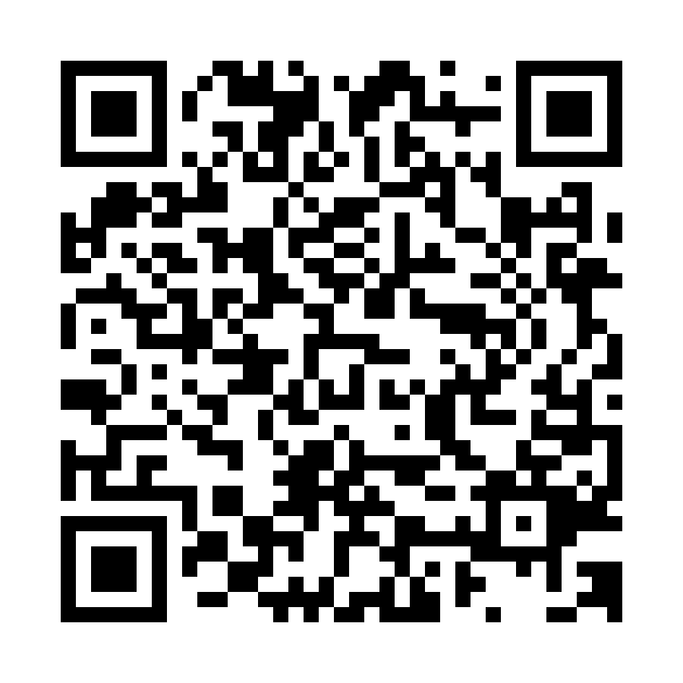

（盖章处）